****МІНІСТЕРСТВО ОСВІТИ І НАУКИ УКРАЇНИ

**Український державний університет науки і технологій**

Кафедра «Комп’ютерні інформаційні технології»

**ЗВІТ   
з навчальної практики**

Виконав: студент гр. ПЗ2112

Субботін Семен Петрович

.

Дніпро  
 2022

**Зміст**

1. Постановка задачі 1

2. Зовнішні специфікації 1

2.1 Формат вхідних даних 1

2.2 Формат вихідних даних 1

2.3 Функціональні вимоги до програми 2

3. Вибір методу розв'язання задачі 2

4. Розробка алгоритмів розв'язання програми 2

5. Текст програми 2

6 Тестування програми 3

7. Загальні висновки щодо виконаної роботи 3

# 1. Постановка задачі

Розробити програму для розрахунку визначеного інтеграла трьох функцій, використовуючи методи Сімпсона, трапецій, правих, лівих і середніх прямокутників. Функції та методи їх вирішення повинен обирати користувач під час виконання програми.

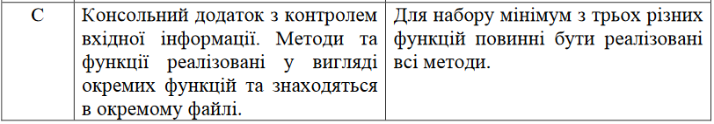

# 2. Зовнішні специфікації

## 2.1 Формат вхідних даних

Вхідними даними є:

* верхня та нижня межа інтегрування,
* кількість кроків інтегрування
* номер функції для інтегрування
* метод інтегрування

Вимоги до формату вхідних даних представлені у табл. 1.

Таблиця 1. Формат вхідних даних

|  |  |  |  |  |
| --- | --- | --- | --- | --- |
| №  п/п | Найменування  даних | Умовне  позначення | Вимога до  даних | Приклад |
| 1 | Нижня межа  інтегрування | min | Дійсна кількість з області визначення функції | 1 або 2,56 |
| 2 | Верхня межа  інтегрування | max | Дійсна кількість з області визначення функції | 5 або 8,98 |
| 3 | Кількість  кроків інтегрування | n | Натуральне  число, більше  за 0 | 1 або 5 |

## 2.2 Формат вихідних даних

Вихідними даними є:

* Вирішений інтеграл функції, розрахований за допомогою обраного метода.

Вимоги до формату вхідних даних представлені у табл. 2.

Таблиця 2. Формат вихідних даних

|  |  |  |  |  |
| --- | --- | --- | --- | --- |
| №  п/п | Найменування  даних | Умовне  позначення | Вимога до  даних | Приклад |
| 1 | Інтеграл | I | Дійсне число | 4 або 7.43 |

# 3. Вибір методу розв'язання задачі

Програма повинна реалізувати розрахунок інтегралів за п’ятьма методами:

1. Метод Сімпсона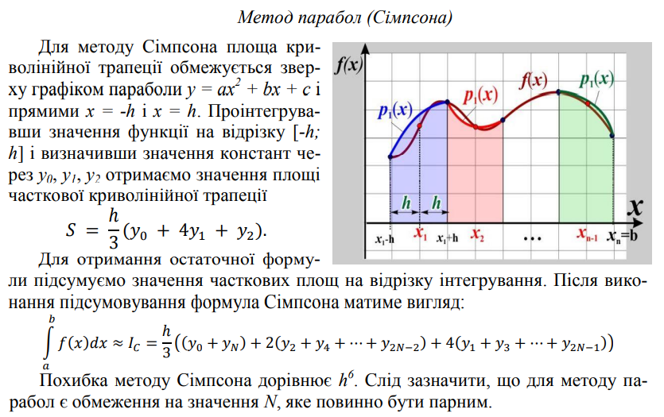
2. Метод трапецій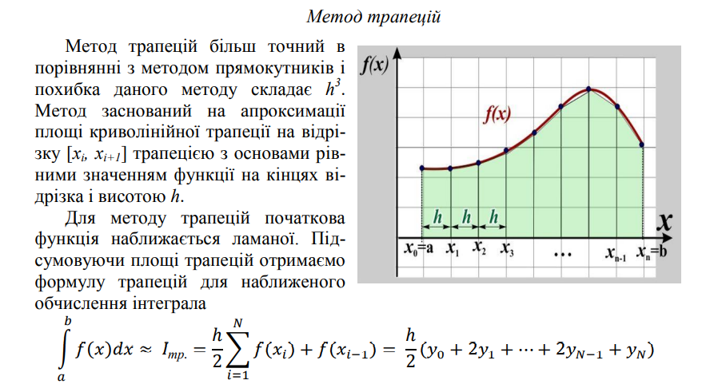
3. Метод лівих прямокутників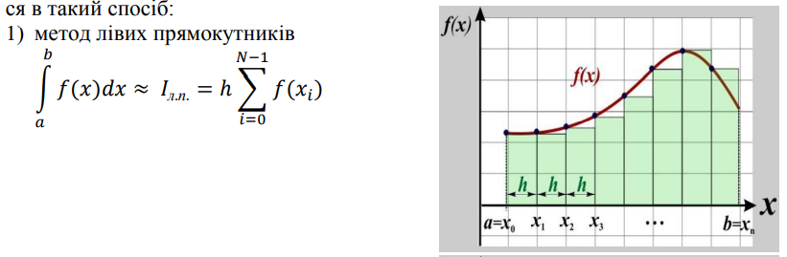
4. Метод правих прямокутників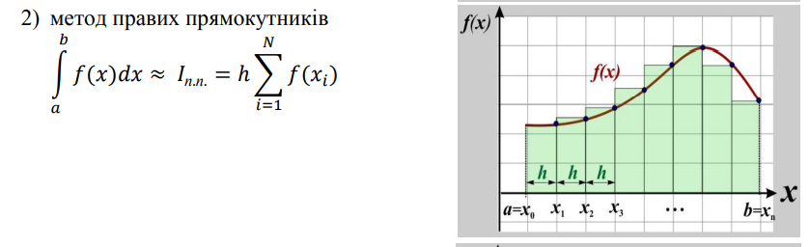

Метод середніх прямокутників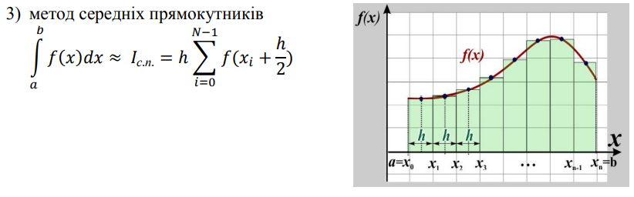

# 4. Розробка алгоритмів розв'язання програми

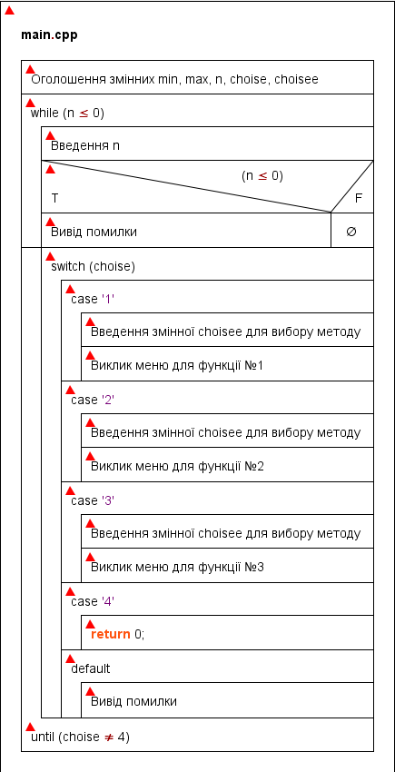 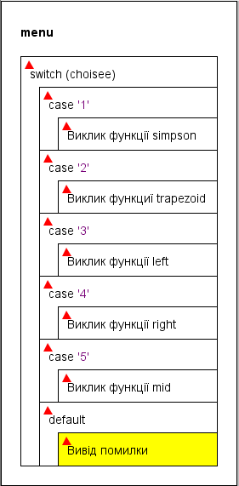

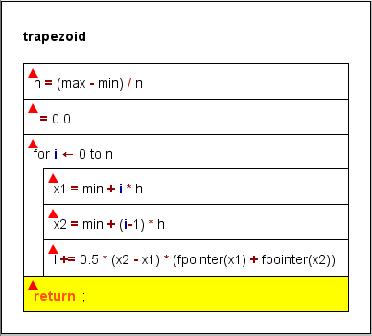 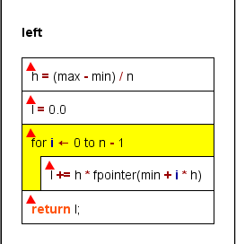

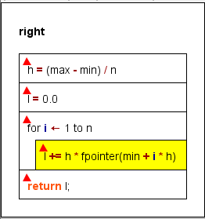 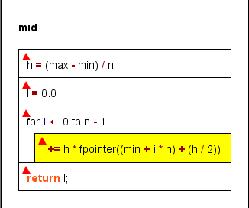

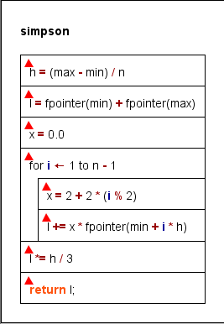

# 5. Текст програми

У текст програми входить вихідний код наступних модулів:

Файл **main.cpp**#define _CRT_SECURE_NO_WARNINGS

#include <iostream>

#include <Windows.h>

#include <math.h> // добавляем математические функции

#include "func.h"

#include "methods.h"

using namespace std;

int main()

{

SetConsoleCP(1251);

SetConsoleOutputCP(1251);

double (*f1pointer)(double) = NULL;

double (*f2pointer)(double) = NULL;

double (*f3pointer)(double) = NULL;

double min = 0.0, max = 0.0; // отрезок интегрирования

int n = 0; // число разбиений n

// меню

char choise;

char choisee;

cout << "Введіть значення проміжку інтегрування (мінімальне значення, максимальне значення):" << endl;

cin >> min >> max;

cout << "Введіть кількість кроків інтергування:" << endl;

while (n <= 0)

{

cin >> n;

if (n <= 0)

{

cout << "Помилка! Введіть значення більше 0!" << endl;

}

}

system("cls");

do {

cout << "Меню:" << endl << "Оберіть функцію для інтергування:" << endl << "[1] f(x) = sin (x^3 + 2x)" << endl << "[2] f(x) = 2x + 3x^2 + 1" << endl << "[3] f(x) = (x/4 - 1)^5" << endl << "[4] Вийти з програми" << endl << "Оберіть опцію: ";

cin >> choise;

switch (choise)

{

case '1':

{

system("cls");

cout << "Оберіть метод інтегрування: " << endl << "[1] Метод Сімпсона" << endl << "[2] Метод трапецій" << endl << "[3] Метод лівих прямокутників" << endl << "[4] Метод правих прямокутників" << endl << "[5] Метод середніх прямокутників" << endl << "Оберіть опцію: ";

cin >> choisee;

menu(choisee, f1, min, max, n);

break;

}

case '2':

{

system("cls");

cout << "Оберіть метод інтегрування: " << endl << "[1] Метод Сімпсона" << endl << "[2] Метод трапецій" << endl << "[3] Метод лівих прямокутників" << endl << "[4] Метод правих прямокутників" << endl << "[5] Метод середніх прямокутників" << endl << "Оберіть опцію: ";

cin >> choisee;

menu(choisee, f2, min, max, n);

break;

}

case '3':

{

system("cls");

cout << "Оберіть метод інтегрування: " << endl << "[1] Метод Сімпсона" << endl << "[2] Метод трапецій" << endl << "[3] Метод лівих прямокутників" << endl << "[4] Метод правих прямокутників" << endl << "[5] Метод середніх прямокутників" << endl << "Оберіть опцію: ";

cin >> choisee;

menu(choisee, f3, min, max, n);

break;

}

case '4':

{

return 0;

break;

}

default:

{

cout << endl << "Помилка! Виберіть пункт з меню.";

break;

}

}

} while (choise != '4');

return 0;

}

Файл func.h  
#include <iostream>

#include <Windows.h>

#include <math.h>

#include "methods.h"

using namespace std;

double f1(double x) // f(x) = sin (x^3 + 2x)

{

return (sin(pow(x, 3) + 2*x));

}

double f2(double x) // f(x) = 2x + 3x^2 + 1

{

return (2 * x + 3 * pow(x, 2) + 1);

}

double f3(double x) // f(x) = (x/4 - 1)^5

{

return (pow((x / 4 - 1), 5));

}

void menu(char choisee, double (*fpointer)(double), double min, double max, double n)

{

switch (choisee)

{

case '1':

{

system("cls");

cout << "Метод Сімпсона:" << endl << simpson(fpointer, min, max, n) << endl;

break;

}

case '2':

{

system("cls");

cout << "Метод трапецій:" << endl << trapezoid(fpointer, min, max, n) << endl;

break;

}

case '3':

{

system("cls");

cout << "Метод лівих прямокутників:" << endl << left(fpointer, min, max, n) << endl;

break;

}

case '4':

{

system("cls");

cout << "Метод правих прямокутників:" << endl << right(fpointer, min, max, n) << endl;

break;

}

case '5':

{

system("cls");

cout << "Метод середніх прямокутників:" << endl << mid(fpointer, min, max, n) << endl;

break;

}

default:

{

cout << endl << "Помилка! Виберіть пункт з меню.";

break;

}

}

}

Файл methods.h

#pragma once

#include <iostream>

#include <Windows.h>

#include <math.h>

using namespace std;

double simpson(double (*fpointer)(double), double min, double max, int n) // метод симпсона

{

double h = (max - min) / n;

double I = fpointer(min) + fpointer(max);

double x = 0.0;

for (int i = 1; i < n - 1; i++) {

x = 2 + 2 * (i % 2);

I += x * fpointer(min + i * h);

}

I *= h / 3;

return I;

}

double trapezoid(double (*fpointer)(double), double a, double b, int n) // метод трапеций

{

double h = (b - a) / n;

double I = 0;

for (int i = 0; i < n; i++) {

double x1 = a + i * h;

double x2 = a + (i + 1) * h;

I += 0.5 * (x2 - x1) * (fpointer(x1) + fpointer(x2));

}

return I;

}

double left(double(*fpointer)(double), double min, double max, int n) //метод левых интегралов

{

double h = (max - min) / n;

double I = 0.0;

for (int i = 0; i <= n - 1; i++)

{

I += h * fpointer(min + i * h);

}

return I;

}

double right(double(*fpointer)(double), double min, double max, int n) { //метод правых интергалов

double h = (max - min) / n;

double I = 0.0;

for (int i = 1; i <= n; i++)

{

I += h * fpointer(min + i * h);

}

return I;

}

double mid(double(*fpointer)(double), double min, double max, int n) //метод средних интегралов

{

double h = (max - min) / n;

double I = 0.0;

for (int i = 0; i <= n - 1; i++)

{

I += h * fpointer((min + i * h) + (h/2));

}

return I;

}

# 6. Тестування програми

1. Введення даних з клавуатури:

1.1. Значення n, що є натуральними, більші за 0:

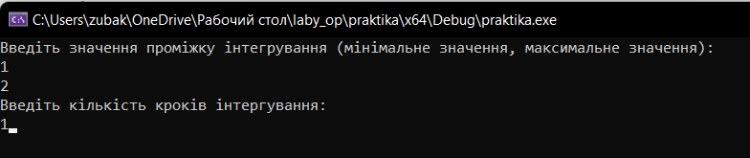

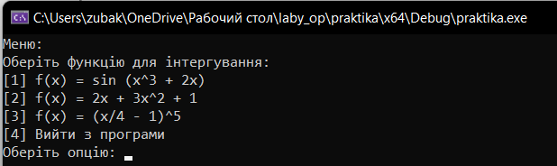

1.2. Значення n, що менші за 0:

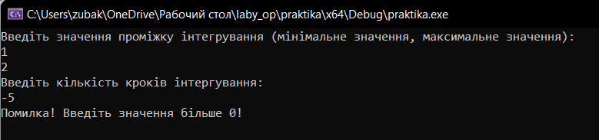

2. Розрахунок інтегралів:

|  |  |  |  |  |
| --- | --- | --- | --- | --- |
| Метод інтегрування | Верхня границя інтегрування | Нижня границя інтегрування | Кількість кроків інтегрування | Значення інтеграла |
| Метод Сімпсона | 1 | 2 | 1 | - 0.131 |
| Метод трапецій | 1 | 2 | 1 | - 0.198 |
| Метод лівих прямокутників | 1 | 2 | 1 | 0.141 |
| Метод правих прямокутників | 1 | 2 | 1 | - 0.536 |
| Метод середніх прямокутників | 1 | 2 | 1 | 0.091 |

Вхідні дані: проміжок інтегрування [1;2], кількість кроків інтегрування 1 для функції f(x) = sin (x^3 + 2x)

2.1. Метод Сімпсона

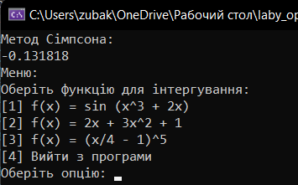

2.2. Метод трапецій

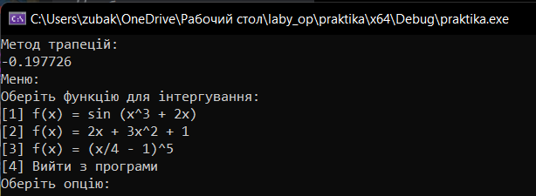

2.3. Метод лівих прямокутників

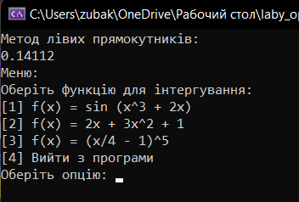

2.4. Метод правих прямокутників

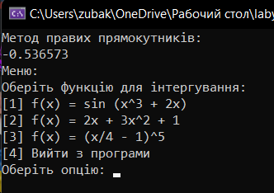

2.5. Метод середніх прямокутників

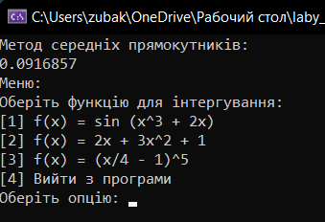

Результати, які вивела програма співпадають з результатами, наведеними у таблиці, отже програма розраховує вірно.

# 7. Загальні висновки, щодо виконаної роботи

Під час навчальної практики було вивчено методи інтегрування, а саме метод Сімпсона, метод трапецій, метод лівих прямокутників, метод правих прямокутників та метод середніх прямокутників. Було написано програму, яка дає користувачу вибір серед трьох функцій для інтегрування та вибір з п’яти методів для їх вирішення. Через тестування та звірення з розрахунками через спеціальні програми було виявлено, що програма працює вірно та виводить вірні результати.